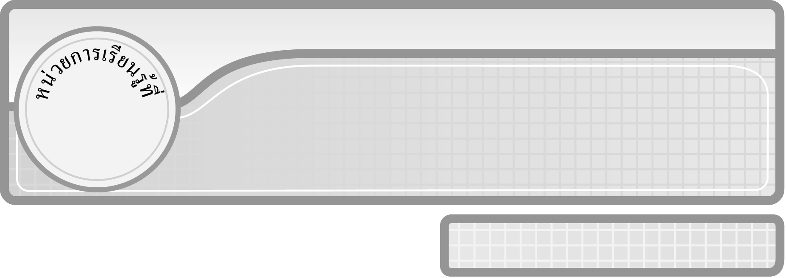
4

แผนการจัดการเรียนรู้ที่ 8
การคูณจำนวนหนึ่งหลักกับจำนวนสองหลัก : 2

ชั้นประถมศึกษาปีที่ 3 เวลา 1 ชั่วโมง

การคูณ

มาตรฐานการเรียนรู้/ตัวชี้วัด

มาตรฐานการเรียนรู้
มาตรฐาน ค 1.2 เข้าใจถึงผลที่เกิดขึ้นจากการดำเนินการของจำนวนและความสัมพันธ์
ระหว่างการดำเนินการต่าง ๆ และสามารถใช้การดำเนินการในการแก้ปัญหา
ตัวชี้วัด
ค 1.2 ป.3/1 คูณจำนวนนับไม่เกินหนึ่งแสนและศูนย์ พร้อมทั้งตระหนักถึงความสมเหตุสมผลของคำตอบ
มาตรฐานการเรียนรู้
มาตรฐาน ค 6.1 มีความสามารถในการแก้ปัญหา การให้เหตุผล การสื่อสาร การสื่อความหมาย
ทางคณิตศาสตร์และการนำเสนอ การเชื่อมโยงความรู้ต่าง ๆ ทางคณิตศาสตร์
และเชื่อมโยงคณิตศาสตร์กับศาสตร์อื่น ๆ และมีความคิดริเริ่มสร้างสรรค์
ตัวชี้วัด
ค 6.1 ป.3/1, ป.3/2, ป.3/3, ป.3/4, ป.3/5

จุดประสงค์การเรียนรู้สู่ตัวชี้วัด
1. อธิบายเกี่ยวกับการคูณจำนวนหนึ่งหลักกับจำนวนสองหลัก (K)
2. หาผลคูณของจำนวนหนึ่งหลักกับจำนวนสองหลัก (P)
3. เห็นคุณค่าของการนำความรู้ไปใช้ในชีวิตประจำวัน (A)


สาระสำคัญ

การคูณจำนวนหนึ่งหลักกับจำนวนสองหลัก ทำได้โดยการคูณทีละหลัก เริ่มจากการคูณในหลักหน่วย แล้วจึงคูณหลักถัดไปทางซ้ายมือ ตามลำดับ


สาระการเรียนรู้

การคูณจำนวนหนึ่งหลักกับจำนวนสองหลัก


คุณลักษณะอันพึงประสงค์
ใฝ่เรียนรู้
ตัวชี้วัดที่ 4.1 ตั้งใจ เพียรพยายามในการเรียนและเข้าร่วมกิจกรรมการเรียนรู้
สมรรถนะสำคัญของผู้เรียน
1. ความสามารถในการสื่อสาร
2. ความสามารถในการคิด
◎ การคิดเชิงเหตุผล
3. ความสามารถในการแก้ปัญหา

ชิ้นงานหรือภาระงาน (หลักฐาน ร่องรอยแสดงความรู้)

ผลงานจากกิจกรรมข้อ 3


คำถามท้าทาย

นักเรียนมีวิธีการหรือขั้นตอนใดอีกบ้างที่ช่วยให้หาผลคูณของจำนวนหนึ่งหลักกับจำนวนสองหลักได้รวดเร็วขึ้น

การจัดกิจกรรมการเรียนรู้

1. ให้นักเรียนทบทวนความรู้เรื่อง การคูณจำนวนหนึ่งหลักกับจำนวนสองหลัก โดยครูติดแถบโจทย์การคูณบนกระดาน แล้วให้ผู้แทนนักเรียนออกมาหาผลคูณ ดังนี้
61 42 56
×
×
×
8 3 5 5
(488) (126) (280)
นักเรียนร่วมกันตรวจสอบความถูกต้อง
2. ครูติดแถบโจทย์การคูณบนกระดาน แล้วให้นักเรียนแข่งขันกันออกมาเติมคำตอบ ครั้งละ 3 คน ดังนี้
38 × 6 = (228) 49 × 9 = (441)
4 × 16 = (64) 8 × 28 = (224)
3. นักเรียนแบ่งกลุ่ม กลุ่มละ 5 คน เพื่อร่วมกันเล่นเกม “ปริศนาจำนวนไขว้” ดังนี้
◎ ครูติดแผนผังปริศนาจำนวนไขว้บนกระดาน
◎ ให้ผู้แทนกลุ่มออกมาหยิบแถบโจทย์ในกล่อง และให้นักเรียนช่วยกันหาผลคูณเพื่อนำไปเติมในตารางให้ถูกต้อง
◎ ดำเนินกิจกรรมจนเติมครบทุกช่อง
◎ นักเรียนร่วมกันตรวจสอบความถูกต้อง

1 | 8 | 3 |  | 9
5 |  | 7 | 2 | 4
4 | 4 | 0 | 5
2 | 6 | 4 | 6 | 8
7 | 8

$1\text{.}$$2\text{.}$$7\text{.}$
$5\text{.}$$4\text{.}$$3\text{.}$$6\text{.}$
$8\text{.}$

แนวนอน
1. 61 × 3 = (183)
3. 55 × 8 = (440)
4. 81 × 5 = (405)
5. 93 × 8 = (744)
8. 6 × 68 = (408)

แนวตั้ง
1. 46 × 4 = (184)
2. 74 × 5 = (370)
3. 61 × 7 = (427)
4. 6 × 78 = (468)
5. 8 × 88 = (704)
6. 5 × 90 = (450)
7. 47 × 2 = (94)

4. นักเรียนร่วมกันสรุปความรู้เรื่อง การคูณจำนวนหนึ่งหลักกับจำนวนสองหลัก โดยครูถามคำถาม ดังนี้
◎ การคูณจำนวนหนึ่งหลักกับจำนวนสองหลัก เริ่มคูณตัวคูณกับตัวตั้งในหลักใดก่อน (หลักหน่วย)
◎ คูณกับหลักใดต่อไป (หลักสิบ)
ครูและนักเรียนร่วมกันตรวจสอบความถูกต้อง
5. นักเรียนและครูร่วมกันสรุปความรู้ ดังนี้
◎ การคูณจำนวนหนึ่งหลักกับจำนวนสองหลัก การคูณจำนวนหนึ่งหลักกับจำนวนสองหลัก ทำได้โดยการคูณทีละหลัก เริ่มจากการคูณในหลักหน่วย แล้วจึงคูณหลักถัดไปทางซ้ายมือตามลำดับ
6. นักเรียนร่วมกันแสดงความคิดเห็น โดยครูถามคำถามท้าทาย ดังนี้
◎ นักเรียนมีวิธีการหรือขั้นตอนใดอีกบ้างที่ช่วยให้หาผลคูณของจำนวนหนึ่งหลักกับจำนวนสองหลักได้รวดเร็วขึ้น

การจัดบรรยากาศเชิงบวก

ให้นักเรียนร่วมกิจกรรมที่หลากหลายทั้งแบบกลุ่มและแบบเดี่ยว ใช้วิธีการเสริมแรงโดยการให้คะแนนในการร่วมกิจกรรม


สื่อการเรียนรู้

1. แถบโจทย์การคูณ
2. เกมปริศนาจำนวนไขว้


การวัดและประเมินผลการเรียนรู้

1. วิธีการวัดและประเมินผล
1.1 สังเกตพฤติกรรมของนักเรียนในการเข้าร่วมกิจกรรม
1.2 สังเกตพฤติกรรมของนักเรียนในการเข้าร่วมกิจกรรมกลุ่ม
2. เครื่องมือ
2.1 แบบสังเกตพฤติกรรมการเข้าร่วมกิจกรรม
2.2 แบบสังเกตพฤติกรรมการเข้าร่วมกิจกรรมกลุ่ม
3. เกณฑ์การประเมิน
3.1 การประเมินพฤติกรรมการเข้าร่วมกิจกรรม
ผ่านตั้งแต่ 2 รายการ ถือว่า ผ่าน
ผ่าน 1 รายการ ถือว่า ไม่ผ่าน

3.2 การประเมินพฤติกรรมการเข้าร่วมกิจกรรมกลุ่ม
คะแนน 9-10 ระดับ ดีมาก
คะแนน 7-8 ระดับ ดี
คะแนน 5-6 ระดับ พอใช้
คะแนน 0-4 ระดับ ควรปรับปรุง


ข้อเสนอแนะของผู้บริหารสถานศึกษา

______________________________________________________________________________
______________________________________________________________________________
______________________________________________________________________________
______________________________________________________________________________
______________________________________________________________________________
______________________________________________________________________________
______________________________________________________________________________
______________________________________________________________________________
______________________________________________________________________________
______________________________________________________________________________
______________________________________________________________________________
______________________________________________________________________________
______________________________________________________________________________
______________________________________________________________________________
______________________________________________________________________________
______________________________________________________________________________
______________________________________________________________________________
______________________________________________________________________________
______________________________________________________________________________
______________________________________________________________________________
______________________________________________________________________________
______________________________________________________________________________
______________________________________________________________________________
______________________________________________________________________________
______________________________________________________________________________

ลงชื่อ__________________ (ผู้บริหารสถานศึกษา)
(__________________)
_____/_____/_____

บันทึกหลังการสอน

ผลการจัดการเรียนการสอน
______________________________________________________________________________
______________________________________________________________________________
______________________________________________________________________________
______________________________________________________________________________
______________________________________________________________________________
______________________________________________________________________________

ปัญหา / อุปสรรค
______________________________________________________________________________
______________________________________________________________________________
______________________________________________________________________________
______________________________________________________________________________
______________________________________________________________________________
______________________________________________________________________________

แนวทางแก้ไข
______________________________________________________________________________
______________________________________________________________________________
______________________________________________________________________________
______________________________________________________________________________
______________________________________________________________________________
______________________________________________________________________________

ลงชื่อ__________________ (ผู้บันทึก)
(__________________)
_____/_____/_____

